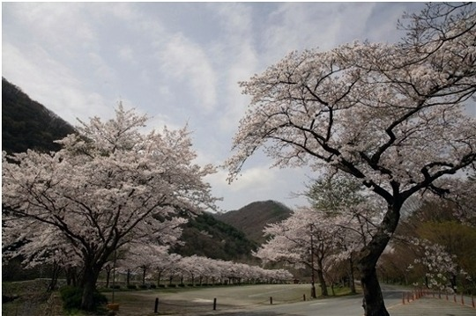
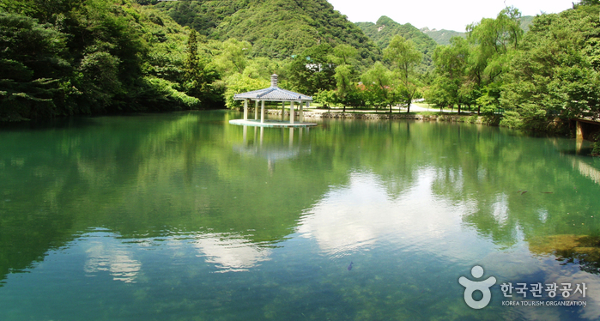
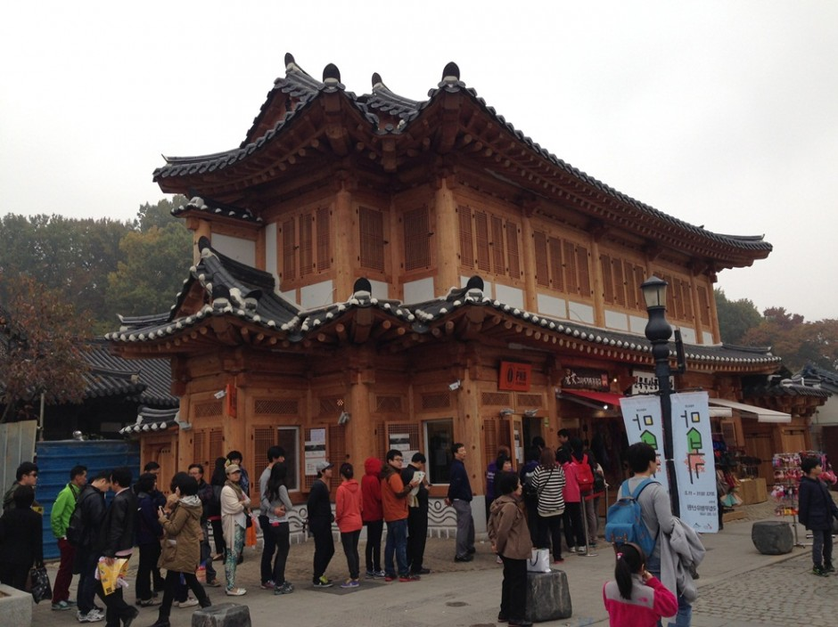

วัดวาวูจองซา ไร่สตอเบอร์รี่ สวนสนุกเอเวอร์แลนด์ อาบน้ำแร่สไตล์เกาหลี
อุทยาน NAEJANGSAN หมู่บ้านวัฒนธรรมเจินจูฮันอก พิพิธภัณฑ์กระดาษเกาหลี
นัมซานทาวเวอร์ เมียงดง ทงแดมุน ชมโชว์ DRAWING SHOW
พิเศษ : บุฟเฟต์บาบีคิวปิ้งย่างคาลบีสไตล์เกาหลี กับ เนื้อสัตว์ ! เนื้อหมู เนื้อวัว
กำหนดการเดินทาง : เดือน เมษายน 2557 ดูตามท้ายโปรแกรม
วันแรกของการเดินทาง กรุงเทพฯ (สนามบินสุวรรณภูมิ)
22.30 น. พร้อมคณะที่สนามบินสุวรรณภูมิชั้น 4 ผู้โดยสารขาออก เคาเตอร์ L โดยสายการบิน T’way (ที เวย์) โดยมีเจ้าหน้าที่รอต้อนรับ พร้อมอำนวยความสะดวกและเดินทางสู่ประเทศเกาหลี
หมายเหตุ สนามบินสุวรรณภูมิ และสนามบินทุกแห่งทั่วโลก อนุญาตให้นาของเหลว เจล และสเปรย์ ติดตัวขึ้นเครื่องได้ในปริมาณไม่เกิน 100 มิลลิลิตร / ขวด / กระปุก / หลอด (รวมกันไม่เกิน 1 ลิตร) การนาผลิตภัณฑ์ของสดที่ทาจากสัตว์ไม่ว่าเนื้อหมู เนื้อวัว ผัก ผลไม้สด ไม่อนุญาตให้นาเข้าประเทศเพื่อป้องกันโรคต่าง ๆ เพราะหากศุลกากรตรวจพบจะต้องเสียค่าปรับ
วันที่สองของการเดินทาง วัดวาวูจงซา – สวนผลไม้ หรือ ไร่สตอเบอร์รี่ - สวนสนุกเอเวอร์แลนด์ - อาบน้ำแร่สไตล์เกาหลี
01.25 น. ออกเดินทางสู่สาธารณรัฐเกาหลีใต้ โดยเที่ยวบินที่ TW 102 (บริการอาหารและเครื่องดื่มบนเครื่อง)
08.35 น. เดินทางถึงท่าอากาศยานนานาชาติอินชอน
( ใช้เวลาในการเดินทางประมาณ 5 ชั่วโมง/เวลาในประเทศเกาหลีเร็วกว่าไทย 2 ชั่วโมง กรุณาปรับนาฬิกาของท่าน )
*** หลังจากผ่านพิธีการตรวจคนเข้าเมืองและศุลกากรแล้ว ***
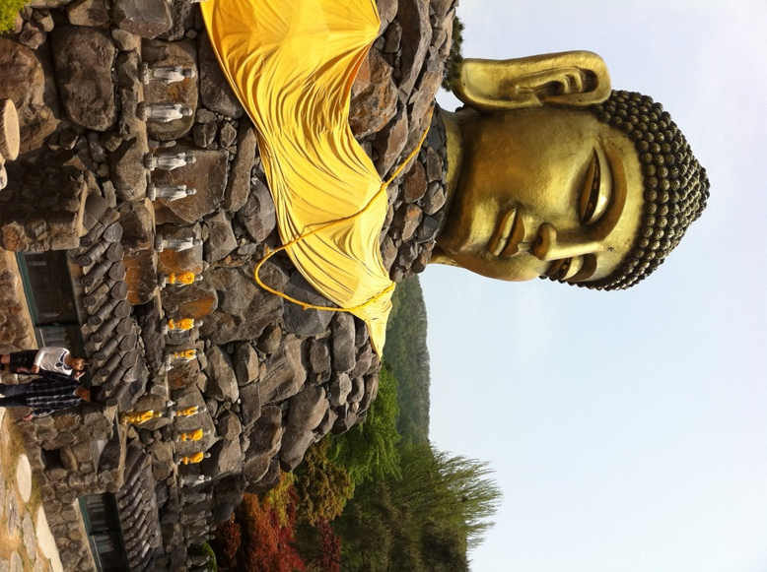
จากนั้นนำท่านไปยัง วัดวาวูจองซา ตั้งอยู่ที่เมือง ยงอิน จังหวัด เคียงคิโดสร้างเมื่อปี ค.ศ. 1970 โดยนักบวชแฮต๊อกเป็นวัดนิกายหินยาน ผู้ดูแลวัดนี้ชื่นชอบประเทศไทยเป็นพิเศษ ได้เดินทางไปไหว้พระที่เมืองไทยหลายครั้ง ร้านของของเขาที่ระลึกปากทางเข้าวัดมีพระและสิ่งละอันพันละน้อยจากเมืองไทยมาขาย
เที่ยง บริการอาหารเที่ยง ณ ภัตตาคาร เมนู ชาบูชาบู คล้ายสุกี้หม้อไฟของญี่ปุ่น โดยนำเครื่องเคียง
ต่าง ๆ เช่นผักหลากชนิด เห็ดตามฤดู โอเด้ง เบคอนหมูที่จัดเตรียมไว้ มาจัดเรียงให้สวยงาม
ในหม้อ เวลาทานเติมน้ำซุปชาบูปรุงรสแล้วต้มให้เดือด แล้วนำอูด้งสดลงต้ม สามารถรับประทานเป็นอูด้งร้อนและทานพร้อมข้าวสวยร้อน ๆ น้ำจิ้มซีอิ๊ว เกาหลี และเครื่องเคียงต่าง ๆ

บ่าย จากนั้นนำท่านเข้าสู่ สวนผลไม้ หรือ ไร่สตอเบอร์รี่ ให้ท่านเพลิดเพลินเลือกเก็บและชิมผมไม้สดๆๆรสชาติหวานตามอัธยาศัย
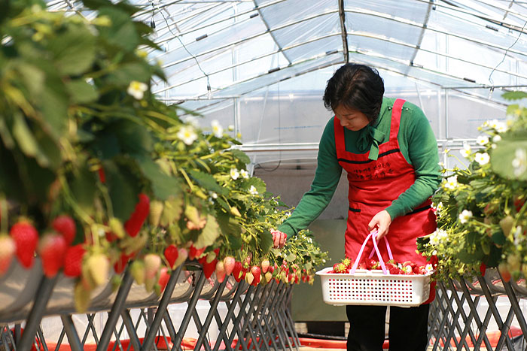
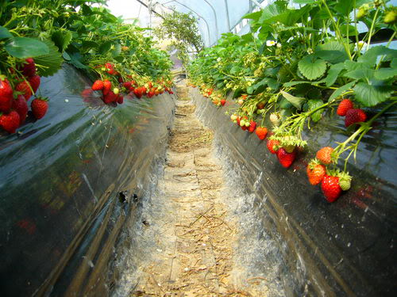

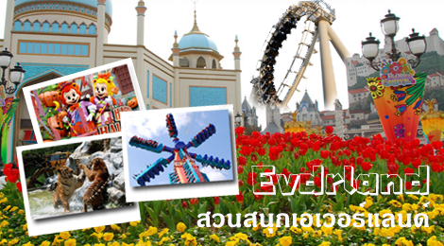
จากนั้นนำท่านเดินทางสู่ดินแดนแห่งความหฤหรรษ์ สวนสนุกเอเวอร์แลนด์ สวนสนุกกลางแจ้งในหุบเขาที่มีชื่อเสียงมากที่สุดของประเทศหรือดิสนีย์แลนด์เกาหลี สถานที่พักผ่อนหย่อนใจของชนทุกรุ่นทุกวัย การท่องเที่ยวในสวนสนุกแห่งนี้จะพาขึ้นรถบัสท่องไปกับ
โลกของสัตว์ป่าซาฟารี ชมไลเกอร์แฝดคู่แรกของโลก จะพบว่าเจ้าป่าสิงโตและเสือสามารถอยู่ด้วยกันได้อย่างเป็นสุข ชมความน่ารักของหมีที่สามารถสื่อสารกับคนขับได้อย่างดี..จากนั้นเชิญท่านสนุกสนานกับเครื่องเล่นนานาชนิด ด้วยบัตรเข้าชมที่สามารถเล่นเครื่องเล่นฟรีได้ทุกอย่างไม่ จำกัดรอบ (ONE DAY PASS TICKET) เช่น T-Express เครื่องเล่นใหม่ล่าสุด รถไฟเหาะ หนอนสะบัด ชาร์ป โรงหนังสามมิติ บ้านผีสิง หมุนตีลังกาสองตลบ เป็นต้น ช้อปปิ้งในร้านค้าของที่ระลึกมากมาย ชมเทศกาลดอกไม้บานตามฤดูกาล เช่น ดอกทิวลิปในฤดูใบไม้ผลิ ดอกกุหลาบ และดอกลิลลี่ในฤดูร้อน ดอกเบญจมาศ และใบไม้เปลี่ยนสี่ในฤดูใบไม้ร่วง
ค่ำ บริการอาหารค่ำ ณ ภัตตาคาร เมนู หมูย่างเกาหลี หรือ คาลบี้ เป็นอาหารพื้นเมืองเกาหลีที่เลื่องชื่อและรู้จักกันดีทั่วโลก
จากนั้นนำท่านเดินทางเข้าสู่ YANGPYEONG DEAMYONG RESORT หรือเทียบเท่า
( ท่านใดสนใจจะใช้บริการอาบน้ำแร่และซาวน่าสไตล์เกาหลี ราคาทัวร์มิได้รวมค่าอาบน้ำแร่ อยู่ที่ประมาณ 15,000-20,000 วอน การอาบน้ำแร่กับซาวน่าแบบเกาหลีนั้น ไม่อนุญาติให้ใส่ชุดชั้นในหรือชุดว่ายน้ำใด ๆ เข้าไป )

วันที่สามของการเดินทาง อุทยานแนจังซาน - พิพิธภัณฑ์กระดาษเกาหลี - หมู่บ้านวัฒนธรรมเจินจู
เช้า รับประทานอาหารเช้า ที่ห้องอาหารของโรงแรม
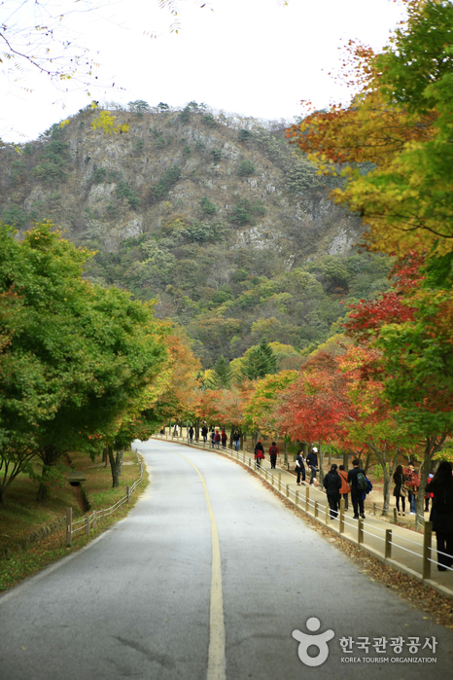
จากนั้น นำท่านไปยัง อุทยาน Naejangsan เป็นภูเขาที่มีชื่อเสียงในจังหวัด Jeolla เป็นภูเขาที่ดี ที่สุดในเกาหลีในการมาพักผ่อนและ ต้องการมาสัมผัสธรรมชาติอย่างแท้จริงในช่วงทุกฤดู ที่มีความสวยที่แตกต่างกัน ในหน้าร้อนท่านจะได้สัมผัสกับความเขียวขจีของต้นไม้ ภูเขาจะกลายเป็นสีเขียวสดชื่น ฤดูใบไม้ร่วงก็จะเห็นความสวยงามของใบไม้ที่เปลี่ยนสีเป็นสีส้ม แดง เหลือง เมื่อฤดูหนาวหน้าผาหินจะถูกปกคลุมไปด้วยหิมะ และ ช่วงฤดูใบไม้ผลิดอกซากุระก็บานสะพรั่ง สวยงามยิ่งนัก มีพื้นที่ทั้งหมดประมาณ 76,032 ตารางกิโลเมตร ภายในอุทยานยังมีน้ำตกที่มีชื่อเสียงเช่น Dodeok และน้ำตก Geumseon และวัดเช่น Baekyangsa และวัด Naejangsa
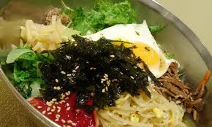
เที่ยง บริการอาหารเที่ยง ณ ภัตตาคาร ข้าวยำเกาหลี (บิบิมบับ) เป็นข้าวสูตรดั่งเดิมของเกาหลี ซึ่ง
นำเอาข้าวสวย ผักต่าง ๆ เช่น ถั่วงอก ผักกาดเห็ดหอม สาหร่าย และซอสสีแดง มาผัดรวมกัน ซึ่งก็จะได้รสชาตแบบเกาหลีจริง ๆ ทานพร้อมกับน้ำซุป กิมจิ ถั่วงอกดอง หรือเต้าหู้ทรงเครื่อง
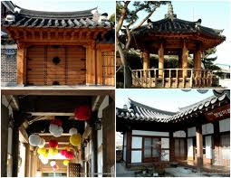
บ่าย จากนั้น เดินมาสู่ เมือง เจินจู เป็นหนึ่งในเมืองมรดกโลกของประเทศเกาหลี ที่มีไว้เพื่อให้คนรุ่นหลังได้ศึกษาและรักหวงแหนในวัฒนธรรมของตนที่บรรพบุรุษได้สร้างสรรค์เอาไว้อย่างหาที่ติไม่ได้ “เจินจู” มีวัฒธรรมผสมผสานความดั้งเดิมคล้ายตลาดสามชุก ตลาดน้ำอัมพวา ตลาดร้อยปี หรือแม้กระทั่งบ้านเมืองเก่าแก่ในแถบเกาะรัตนโกสินทร์ของเมืองไทยเรา ในช่วงสุดสัปดาห์ เจินจู จึงเหมือนคุณปู่คุณย่าที่คอยเปิดประตูต้อนรับลูกหลานให้มาเยี่ยมเยือนและสัมผัสกลิ่นอายรากเหง้าของพวกเขาอย่างน่าสุขใจ จากนั้นชม พิพิธภัณฑ์กระดาษเกาหลี เป็นพิพิธภัณฑ์แห่งแรกที่รวบรวมสิ่งประดิษฐ์ที่เกี่ยวกับกระดาษของเกาหลีมากกว่า 3,000 ชิ้น
จากนั้นมานำท่านไปยัง Jeonju Hanok Village หรือหมู่บ้านวัฒนธรรมเจินจู ฮันอก ซึ่งตั้งอยู่ในบริเวณที่คาบเกี่ยวระหว่าง พุงนัมดองและเกียวดอง มีบ้านเรือนแบบเกาหลีที่เรียกกันว่า ฮันอกอยู่กว่า 800 หลัง ถึงแม้ว่าบริเวณเมืองโดยรอบจะเปลี่ยนไปตามยุคสมัย เป็นสังคมอุตสาหกรรมแต่หมู่บ้านแห่งนี้ก็ยังคงสภาพเดิมไม่เปลี่ยนแปลงและมีวิถีชีวิตโดยยึดถือประเพณีดังเดิม ด้วยความสวยงามของสถานที่จึงมีละครหลายเรื่องที่มาถ่ายทำมากมาย
ค่ำ บริการอาหารค่ำ ณ ภัตตาคาร เมนู พุลโกกิ - นำเนื้อหมูสไลด์หมักกับซอสและเครื่องเคียงต่าง ๆ ให้ออกรสหวานนุ่ม เวลาทาน นำมาย่าง
ขลุกขลิกกับซุปโกกิบนกะทะแบนหรือทรงครึ่งวงกลมพร้อมผักกะหล่ำและเส้นจันทน์ โดยจะมีลักษณะออกเป็นแบบน้ำข้น)
นำท่านเข้าสู่ที่พัก Gunsan Riverhill Hotel หรือเทียบเท่า

วันที่สี่ของการเดินทาง นัมซานทาวเวอร์ – ศูนย์โสมรัฐบาล – ศูนย์ร้านเครื่องสำอาง - Duty Free – โชว์ DRAWING SHOW
– ช้อปปิ้งตลาดทงแดมุน
เช้า รับประทานอาหารเช้า ที่ห้องอาหารของโรงแรม
จากนั้นนำท่านเดินทางเข้ากรุงโซล ( ใช้เวลาประมาณ 3 ชั่วโมง )
เที่ยง บริการอาหารเที่ยง ณ ภัตตาคาร ( ซัมเกทังหรือไก่ตุ๋นโสม - อาหารวังในสมัยก่อน ปัจจุบันเป็นอาหารเลื่องชื่อของเมืองหลวง เชื่อกัน
ว่าบำรุงและเสริมสุขภาพ เสิร์ฟท่านละ 1 ตัว ในหม้อดินร้อน ภายในตัวไก่จมีข้าวเหนียว รากโสม พุทราแดงและเคล็ดลับในการตุ๋น เสิร์ฟพร้อมเครื่องเคียงที่เรียกว่ากักตุกี เส้นขนมจีน เหล้าโสม พริกไทยดำ และเกลือ )
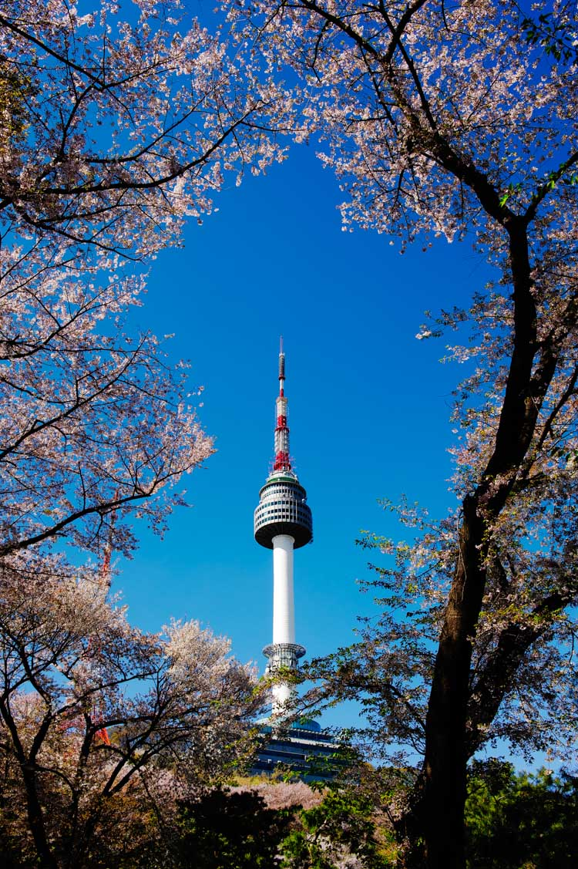
บ่าย นำท่านตามรอยหนังไทย สไตล์เกาหลี เขานัมซัน เป็นที่ตั้ง Seoul Tower “ซี่งเชื่อกันว่าถ้าใครขึ้นมาคล้องกุญแจที่หอคอยนัมซาน และโยนลูกกุญแจทิ้งไป คู่รักคู่นั้นจะไม่มีใครมาพรากจากกันได้ชั่วนิรันดร์” ( ไม่รวมค่าลิฟต์ )
นำท่านช้อปปิ้งที่ ศูนย์โสมรัฐบาล ที่ได้รับการรับรองจากรัฐบาลเกาหลีว่าเป็นโสมที่มีคุณภาพดีที่สุดของประเทศและรับฟังข้อมูลความรู้จากผู้เชี่ยวชาญซึ่งเปิดเผยเคล็ดลับให้กับผู้มาเยือนเท่านั้นปัจจุบันโสมเป็นสินค้าส่งออกอันดับหนึ่งของประเทศเกาหลีได้รับการยอมรับและพิสูจน์แล้วว่ามีคุณค่าทางโภชนาการสูงอุดมไปด้วยสารอาหารธรรมชาติที่มีประโยชน์ต่อร่างกายและที่สำคัญที่สุดราคาโสมที่ประเทศเกาหลีถูกกว่าประเทศไทยถึง 2 เท่า จากนั้นนำท่าน เลือกซื้อ คอสเมติก หลากยี่ห้อคุณภาพ@ศูนย์เวชสำอางค์เครื่องสำอางค์ จากนั้นนำท่านช้อปปิ้งสินค้าที่ Duty Free Shop ที่นี่มีสินค้าชั้นนำให้ท่านเลือกซื้อมากมายกว่า 500 ชนิด อาทิ น้ำหอม เสื้อผ้า เครื่องสำอาง กระเป๋า นาฬิกา เครื่องประดับ ฯล
ค่ำ บริการอาหารค่ำ ณ ภัตตาคาร เมนู ไก่พะโล้
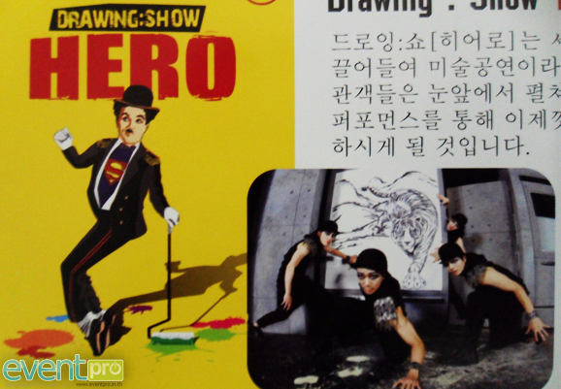
นำท่านชมโชว์ DRAWING SHOW เป็นการแสดงรูปแบบใหม่ของเกาหลีใต้ ที่เป็นการแสดงที่ไม่ใช้คำพูด แต่ขายเสียงหัวเราะและความบันเทิงแก่ผู้ชมผ่านการวาดภาพแบบสดๆ บนเวที โดยเปิดการแสดงครั้งแรกในเดือนตุลาคม ปี 2010 โดยการแสดงดรอว์อิ้งโชว์นี้ถือว่าได้รับการตอบรับที่ดีจากนักท่องเที่ยว รวมทั้งนักวิจารณ์ด้วย
จากนั้นนำท่านเดินทางสู่ย่านศูนย์การค้าแหล่งช้อปปิ้งที่ชื่อไดว่าใหญ่ที่สุดในเอเชีย ทงเดมุน ซึ่งตั้งอยู่บริเวณประตูเมืองโบราณทางทิศตะวันออกท่านสามารถซื้อสินค้าหลากหลายประเภทได้ที่นี้อาทิ เสื้อผ้าบุรุษ-สตรี รองเท้าบุรุษ-สตรี รองเท้าผ้าใบ เข็มขัด ของที่ระลึก ชุดเครื่องครัวถุงน่องถุงเท้าผ้าพันคอโดยท่านจะได้ สัมผัส กับ บรรยากาศการช้อปปิ้งสินค้าในราคาเกาหลีอย่างแท้จริง
จากนั้นนำท่านเข้าที่พัก NOBLESSE HOTEL , LUXURY HOTEL หรือเทียบเท่า

วันที่ห้าของการเดินทาง ศูนย์สมุนไพร – ช้อปปิ้งตลาดเมียงดง – ศูนย์อัญมณีพลอยสีม่วง - ซุปเปอร์ละลายเงินวอน – กรุงเทพ
เช้า รับประทานอาหารเช้า ที่ห้องอาหารของโรงแรม
จากนั้นนำท่านเดินทางสู่ จากนั้นนำท่านเดินทางสู่ ศูนย์สมุนไพรเกาหลี ( KOREA HERB SHOP CENTER อ็อดเก นามู ) สมุนไพรบำรุงตับเกาหลี เป็นสมุนไพรที่มีคุณค่าสูงและหายาก ซึ่งผ่านการวิจัยมาเป็นเวลายาวนานกว่า 20 ปี สมุนไพรบำรุงตับเกาหลีสกัดมาจากเมล็ดต้นฮ็อดเกและผสมส่วนแกนกลางของโสมบริสุทธิ์ เมล็ดพันธุ์ต้นฮ็อดเก เจริญเติบโตในป่าลึกบนยอดเขาซึ่งปราศจากมลภาวะใดๆ เมล็ดต้นฮ็อดเก ทางการแพทย์เรียกว่า ผลไม้สีทอง มีรสชาติเปรี้ยว ซึ่งบำรุงตับ ม้าม และปอด สามารถรักษาอาการเมา ร้อนใน กระหายน้ำ อาการอาเจียน และท้องผูก ทางการแพทย์แผนปัจจุบัน ยืนยันว่า เมล็ดต้นฮ็อดเก มีสารโพแทสเซียมไนเนรต ซึ่งสามารถลดระดับแอลกอฮอลล์ในเส้นเลือด ซึ่งลดความเสี่ยงที่แอลกอฮอลล์จะทำลายตับ และ ไต ได้ และช่วยต่อต้านอนุมูลอิสระ อีกทั้งยังขับไขมันส่วนเกินและ เอทานอลที่เป็นผลเสียกับตับ ฉะนั้นเมล็ดต้นฮ็อดเกจึงมีสรรพคุณที่วิเศษกับชีวิตของเราทุกคน จากนั้นนำท่านสู่ ศูนย์สมุนไพรเกาหลี ( KOREA HERB SHOP CENTER RED PINE ) เป็นผลิตภัณฑ์ ที่สกัดจากน้ำมันสนแดง ที่มีสรรคุณช่วยบำรุงร่างกาย ลดไขมัน ช่วยควบคุมอาหารและรักษาสมดุลในร่างกาย
จากนั้นนำท่านช้อปปิ้งย่าน เมียงดง หรือสยามสแควร์เกาหลี หากท่านต้องการทราบว่าแฟชั่นของเกาหลีเป็นอย่างไร ก้าวล้ำนำสมัยเพียงใดท่านจะต้องมาที่เมียงดงแห่งนี้ พบกับสินค้าวัยรุ่น อาทิ เสื้อผ้าแฟชั่นแบบอินเทร์น เครื่องสำอางดังๆ ของเกาหลี พบกับความแปลกใหม่ในการช้อปปิ้งอีกรูปแบบหนึ่ง ซึ่งเมียงดงแห่งนี้จะมีวัยรุ่นหนุ่มสาวชาวโสมไปรวมตัวกันที่นี่กว่าล้านคนในแต่ละวัน เชิญท่านเลือกซื้อหาสินค้าได้ตามอัธยาศัย หรือจะลองนั่งดื่มกาแฟในคอฟฟี่ช้อปสไตล์เกาหลีที่นี่ได้เช่นกัน
เที่ยง รับประทานอาหาร ณ ภัตตาคาร เมนูพิเศษ บุฟเฟต์บาบีคิวปิ้งย่างคาลบีสไตล์เกาหลี กับ เนื้อสัตว์ ! เนื้อหมู เนื้อวัว ข้าวสวยและน้ำซุป

นำท่านชม โรงงานพลอยสีม่วง หรือ Amethyst แดนเกาหลีเป็นแดนของพลอยสีม่วง พลอยแห่งสุขภาพและนำโชค โดยมีตั้งแต่สีม่วงอ่อนเย็นตาจนถึงสีม่วงไวน์ มีเสน่ห์เย้ายวนใจพลอยนี้จะงามจับตาเมื่อมาทำเป็นแหวน จี้ ต่างหู และสร้อยข้อมือ จากนั้นนำท่านเดินทางสู่สนามบินอินชอน ระหว่างทางพาท่านแวะละลายเงินวอนที่ ร้านค้าสนามบิน ซึ่งท่านสามารถเลือกซื้อสินค้าพื้นเมืองเป็นการส่งท้ายก่อนอำลาเกาหลี อาทิ บะหมี่ซินราเมียน อูด้ง กิมจิ ลูกอมแปลกๆ ช็อคโกแลต น้ำจิ้มหมูย่างเกาหลี ไก่ตุ๋นโสมสำเร็จรูปผลไม้ ในราคาพิเศษ นำทุกท่านออกเดินทางสู่สนามบิน
20.30 น. เดินทางกลับสู่กรุงเทพฯ โดยสายการบิน ทีเวย์ (TW) เที่ยวบินที่ TW101 (บริการอาหารและเครื่องดื่มบนเครื่อง)
00.05 น. เดินทางถึงสนามบินสุวรรณภูมิ โดยสวัสดิภาพ
กำหนดการเดินทางอาจสลับปรับเปลี่ยนได้ และบริษัทฯไม่รับผิดชอบต่อความล่าช้าหรือบริการที่บกพร่องของสายการบิน
หนังสือเดินทาง ต้องมีอายุเหลือใช้งานไม่น้อยกว่า 6 เดือน
ในกรณีผู้เดินทางไม่ผ่านการตรวจพิจารณาในการตรวจเข้า-ออกเมือง ทั้งประเทศไทยและเกาหลี อันเนื่องมาจากการกระทำที่ส่อไปในทางผิดกฎหมาย การหลบหนี เข้าออกเมือง เอกสารเดินทางไม่ถูกต้อง หรือการถูกปฏิเสธในกรณีอื่นๆ ทางบริษัทจะไม่รับผิดชอบและไม่คืนค่าใช้จ่ายต่างๆ เนื่องจากการเดินทางเป็นการเหมาจ่ายกับตัวแทนบริษัทนั้นๆ

วันเดินทาง | ผู้ใหญ่ (2 ท่าน/ห้อง) | เด็กอายุต่ำกว่า 11 ปีพักร่วมกับผู้ใหญ่ (2+1) |  | พักเดี่ยว  (เพิ่ม)
วันเดินทาง | ผู้ใหญ่ (2 ท่าน/ห้อง) | เสริมเตียง | ไม่เสริมเตียง | พักเดี่ยว  (เพิ่ม)
01 - 05 พ.ค | 22,900 | 22,900 | 21,900 | 5,900
09 - 13 พ.ค | 22,900 | 22,900 | 21,900 | 5,900
21 - 25 พ.ค | 20,900 | 20,900 | 19,900 | 5,900
28 พ.ค – 02 มิ.ย | 20,900 | 20,900 | 19,900 | 5,900
* จำนวนผู้เดินทาง 25 ท่านขึ้นไป *
ขอสงวนสิทธ์ในการปรับเปลี่ยนราคาเพิ่ม หากมีการปรับขึ้นของภาษีน้ำมันหรือภาษีใด ๆ จากสายการบิน คิดอัตรา ณ วันที่ 01/01/14 *

อัตราค่าบริการรวม ค่าตั๋วเครื่องบินชั้นประหยัด กรุงเทพฯ – โซล – กรุงเทพฯ ไปกลับแบบหมู่คณะ พร้อมที่พัก 3 คืน (ห้องละ 2-3 ท่าน)

ค่าภาษีสนามบินทุกแห่งและค่าภาษีน้ำมันของสายการบิน + อาหารเช้า กลางวัน และเย็นหรือค่ำ + บัตรเข้าชมสถานที่ + ค่ารถนำเที่ยว + ค่าผู้นำทัวร์ (มัคคุเทศก์) อำนวยความสะดวก + ค่าน้ำหนักกระเป๋าไม่เกิน 20 กก. (ไม่เกินท่านละ 2 ชิ้น) + ค่าประกันอุบัติเหตุตามกรมธรรม์ (วงเงินประกัน 1 ล้านบาท ค่ารักษาพยาบาล 5 แสนบาท ต่ำกว่า 15 ปีหรืออายุ 75-85 ความคุ้มครองเหลือ 50% อายุเกิน 85 ปีไม่คุ้มครอง ไม่คุ้มครองโรคประจำตัวหรือการถูกฆาตกรรมหรือถูกทำร้ายร่างกาย)

ราคาค่าบริการไม่รวม ค่าใช้จ่ายส่วนตัวอาทิ อาหารและเครื่องดื่มที่สั่งเพิ่ม โทรศัพท์ โทรสาร มินิบาร์ ทีวีช่องพิเศษ ค่าทำหนังสือเดินทาง ค่าซักรีด ค่าทิปคนขับรถและไกด์ 26,000 วอนตลอดทริป ค่าสัมภาระที่เกินชิ้นหรือน้ำหนักเกินสายการบินกำหนด (ปกติ 20 กก.) ค่าวีซ่าพาสปอร์ตต่างด้าว ค่าภาษีการบริการ 3% ภาษีมูลค่าเพิ่ม 7%

เงื่อนไขในการจอง มัดจำท่านละ 10,000 บาทต่อท่าน ภายใน 3 วัน หลังจากที่ได้รับยืนยันการจองพร้อมแจ้งชื่อเป็นภาษาอังกฤษตามหนังสือเดินทาง (การชำระไม่ครบ หรือเช็คธนาคารถูกระงับการจ่ายไม่ว่าด้วยสาเหตุใดใด ผู้จัดมีสิทธิยกเลิกการจัดหรือยกเลิกการเดินทาง)

การยกเลิกการจอง 1) การยกเลิกการจองนั้น จะต้องแฟ็กซ์แจ้งยกเลิกการจองล่วงหน้าอย่างน้อย 30 วันทำการก่อนการเดินทางหรือก่อนหน้านั้น โดยจะยึดเงินมัดจำ 5,000 บาท เพราะทางผู้จัดต้องการันตีมัดจำหรือซื้อขาดแบบมีเงื่อนไขกับสายการบิน หรือ ผ่านตัวแทนในประเทศหรือต่างประเทศ หรือการการันตีค่ามัดจำที่พักโดยตรงหรือโดยการผ่านตัวแทนในประเทศหรือต่างประเทศและไม่อาจขอคืนเงินได้ 2) ยกเลิกก่อนการเดินทาง 25 วันขึ้นไป - เก็บค่าใช้จ่าย 10,000 บาท 3) ยกเลิกก่อนการเดินทาง 14-24 วัน - เก็บค่าใช้จ่าย 75 % ของราคาทัวร์ 4) ยกเลิกก่อนการเดินทางวันเดินทาง หรือ 1-14 วัน - เก็บค่าบริการทั้งหมด 100%

เอกสารใช้ประกอบในการเดินทาง

1.หนังสือเดินทางที่เหลืออายุการใช้งานมากกว่า 6 เดือน **กรณีทำหนังสือเดินทางเล่มใหม่กรุณาเตรียมหนังสือเดินทางเล่มเก่าไปด้วย ณ วันเดินทาง 2. หนังสือรับรองการทำงานเป็นภาษาอังกฤษ (ระบุตำแหน่ง, เงินเดือน, วันเริ่มต้นการทำงาน)

3. กรณีที่ท่านเป็นเจ้าของกิจการกรุณาจัดเตรียมสำเนาหนังสือจดทะเบียนที่มีชื่อของท่านพร้อมเซนต์รับรองสำเนาให้ถูกต้อง

4. สำเนาสมุดบัญชีเงินฝากย้อนหลัง 6 เดือน จนถึงเดือนปัจจุบัน

5. กรณีเป็นนักเรียน, นักศึกษา กรุณาเตรียมหนังสือรับรองจากทางสถาบันเป็นเป็นภาษาอังกฤษ (ในกรณีที่เด็กอายุไม่เกิน 18 ปี ไม่ได้เดินทางกับบิดาหรือมารดา ต้องจัดเตรียมเอกสารเพิ่มเติมดังนี้ 5.1 หนังสือรับรองการทำงานของบิดาหรือมารดา ท่านใดท่านหนึ่ง 5.2 สำเนาสมุดบัญชีเงินฝากของบิดา หรือมารดาย้อนหลัง 6 เดือนจนถึงปัจจุบัน 5.3 สำเนาสูติบัตร

หมายเหตุ

1) ผู้จัดมีสิทธิ์ที่จะเปลี่ยนแปลงหรือสับเปลี่ยนรายการได้ตามความเหมาะสม ตลอดจนการเปลี่ยนแปลงเที่ยวบินและตารางบินของสายการบิน

2) ผู้จัดขอสงวนสิทธิ์ที่จะเลื่อนการเดินทางในกรณีที่มีผู้ร่วมคณะไม่ถึง 15 ท่านผู้ใหญ่ และหากทางผู้เดินทางทุกท่านยินดีที่จะชำระค่าบริการเพิ่ม

เพื่อให้คณะเดินทางได้ ทางเรายินดีที่จะประสานงานในการเดินทางตามความประสงค์

3) ขอสงวนสิทธิ์ที่จะมีการเปลี่ยนแปลงราคาโดยมิต้องแจ้งให้ทราบล่วงหน้าในกรณีที่มีการขึ้นลงของเงินตราต่างประเทศ หรือการปรับขึ้นของ

ภาษีน้ำมันหรือภาษีใดๆ จากสายการบิน 4) หากมีการถอนตัวหรือไม่ได้ใช้บริการตามที่จองระบุเอาไว้หรือก่อนรายการท่องเที่ยวจะสิ้นสุดลง เช่น ไม่รับประทานอาหารบางมื้อ ไม่เที่ยว

บางรายการ ไม่สามารถขอหักค่าบริการคืนได้ เพราะการชำระค่าทัวร์ เป็นไปในลักษณะเหมาจ่าย 5) ขอสงวนสิทธิ์ไม่รับผิดชอบค่าเสียหายที่เกิดจากสายการบิน การนัดหยุดงาน ภัยธรรมชาติ การก่อจลาจล การปฎิวัติ อุบัติเหตุ และอื่นๆ ที่อยู่

นอกเหนือการควบคุมของทางผู้จัด หรือ ค่าใช้จ่ายเพิ่มเติมที่เกิดขึ้นทางตรงหรือทางอ้อม เช่น การเจ็บป่วย การถูกทำร้าย การสูญหาย ความ

ล่าช้า หรือ จากอุบัติเหตุต่างๆ 6) กรณีเกิดความผิดพลาดจากตัวแทนหรือหน่วยงานที่เกี่ยวข้อง จนมีการยกเลิก ล่าช้า เปลี่ยนแปลง การบริการจากสายการบิน บริษัทขนส่ง หรือ หน่วยงานที่ให้บริการ ผู้จัดจะดำเนินโดยสุดความสามารถที่จะประสานงานให้เกิดประโยชน์สูงสุดแก่ลูกค้า แต่จะไม่คืนเงินให้สำหรับค่าบริการนั้นๆ

7) มัคคุเทศก์ พนักงานและตัวแทนของผู้จัด ไม่มีสิทธิในการให้คำสัญญาใด ๆ ทั้งสิ้นแทนผู้จัด นอกจากมีเอกสารลงนามโดยผู้มีอำนาจของผู้จัดกำกับเท่านั้น

8) ผู้จัดจะไม่รับผิดชอบและไม่สามารถคืนค่าใช้จ่ายต่างๆ ได้ เนื่องจากเป็นการเหมาจ่ายกับตัวแทนต่างๆ ในกรณีที่ผู้เดินทางไม่ผ่านการพิจารณาในการตรวจคนเข้าเมือง-ออกเมือง ไม่ว่าจะเป็นกองตรวจคนเข้าเมืองหรือกรมแรงงานของทุกประเทศในรายการท่องเที่ยว อันเนื่องมาจากการกระทำที่ส่อไปในทางผิดกฎหมาย การหลบหนี เข้าออกเมือง และกรณีอื่นๆ

*** กรุณาเตรียมเอกสารเพิ่มเติมนี้เพื่อประโยชน์ในการเดินทางเข้าประเทศเกาหลีของท่าน ***

พิเศษ จากเรา
- ราคาที่นำเสนอพิเศษสุดกว่าที่อื่น แต่มากด้วยคุณภาพกว่ามากมาย
- มีการชี้แนะสินค้าที่ควรซื้อให้ในราคาถูก ๆ ไม่มีจุดประสงค์ในการพาไปเชือดเหมือนทัวร์ทั่วไป
- เราแจกหมวก ให้คนละ 1 ใบ
- แจกกระเป๋าใส่ดินสอ ปากกา ให้ 1 ใบ
- แจก ยาหม่องน้ำ ให้ 1 ขวด
- แจก พัดมือถือ คนละ 1 อัน 555

สนใจในการจอง
โอนเงินมัดจำ ในการจอง ทัวร์ คนละ 10,000 บาท
ชำระส่วนที่เหลือให้หมดก่อน 15 วัน ของวันเดินทาง
โอนมาที่ ธนาคารใด ธนาคารหนึ่ง ในนาม สมปอง เจนชัยจิตรวนิช
ธนาคาร กรุงศรีอยุธยา สาขา สี่แยกวังหิน บัญชีกระแสรายวัน เลขที่บัญชี 2140013280
ธนาคาร กสิกรไทย สาขา รัชดา-ห้วยขวาง ในบัญชีกระแสรายวัน เลขที่บัญชี 089-1069251
ธนาคาร ไทยพาณิชย์ สาขาย่อย เซ็นทรัลปิ่นเกล้า บัญชี ออมทรัพย์ เลขที่ 183-2 10718-9
ธนาคาร กรุงเทพ สาขาย่อย เซ็นทรัล ปิ่นเกล้า บัญชีออมทรัพย์ เลขที่ 095-0-20209-3

หลังการโอนเงิน
กรุณา ส่งหลักฐานต่างๆ ที่แจ้งไว้ด้านล่างนี้ มาที่............
- Fax 02-9481866, 02-9482065 รอสัญญาณ แฟกต์
- หรือ สแกนหลักฐาน ส่งมาที่ อีเมล์ jenchai624@hotmail.com
- สำเนาการโอนเงิน
- เบอร์โทรติดต่อกลับ ของ ผู้จอง และเพื่อนร่วมทาง
- กำหนดวันเดินทาง / ทริปที่ไป / วันเดินทาง
- หากไปต่างประเทศ ขอสำเนาพาสปอต
- สำเนาบัตรประชาชน กรณี ยังไม่มีพาสปอตในขณะนั้น ( ใช้ในการจองตั๋วเครื่องบิน )

สมปอง ทัวร์ /
ใบอนุญาตประกอบธุรกิจการท่องเที่ยว เลขที่ 11 / 05588
Website : www.programtour.com
Email : jenchai624@hotmail.com
Chat : msn : jenchai624@hotmail.com
Chat : Skype : jenchai624
Office 1 : ตลิ่งชัน 02-8867018-9
Office 2 : รามอินทรา : 02-9481866
Mobile : ไทย : 089-9246304, 087-5149753,
Mobile : เวียดนาม : 091-6003612

